Отчёт по лабораторной работе №8

2023

Просина Ксения Максимовна

Содержание

# 1 Цель работы

Приобретение навыков написания программ с использованием циклов и обработкой аргументов командной строки

# 2 Теоретическое введение

Стек — это структура данных, организованная по принципу LIFO («Last In — First Out» или «последним пришёл — первым ушёл»). Стек является частью архитектуры процессора и реализован на аппаратном уровне. Для работы со стеком в процессоре есть специальные регистры (ss, bp, sp) и команды. Основной функцией стека является функция сохранения адресов возврата и передачи аргументов при вызове процедур. Кроме того, в нём выделяется память для локальных переменных и могут временно храниться значения регистров. На рис. 8.1 показана схема организации стека в процессоре. Стек имеет вершину, адрес последнего добавленного элемента, который хранится в ре- гистре esp (указатель стека). Противоположный конец стека называется дном. Значение, помещённое в стек последним, извлекается первым. При помещении значения в стек указа- тель стека уменьшается, а при извлечении — увеличивается. Для стека существует две основные операции: • добавление элемента в вершину стека (push); • извлечение элемента из вершины стека (pop).

# 3 Выполнение лабораторной работы

## 3.1 Реализация циклов в NASM

Создайте каталог для программам лабораторной работы № 8, перейдите в него и создайте файл lab8-1.asm: mkdir ~/work/arch-pc/lab08 cd ~/work/arch-pc/lab08 touch lab8-1.asm

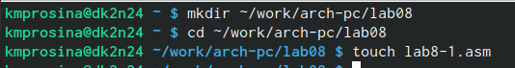

Создание каталога и файла

При реализации циклов в NASM с использованием инструкции loop необходимо помнить о том, что эта инструкция использует регистр ecx в качестве счетчика и на каждом шаге уменьшает его значение на единицу. В качестве примера рассмотрим программу, которая выводит значение регистра ecx. Внимательно изучите текст программы (Листинг 8.1).

Листинг 8.1. Программа вывода значений регистра ecx ;—————————————————————– ; Программа вывода значений регистра ‘ecx’ ;—————————————————————– %include ‘in_out.asm’  
SECTION .data  
msg1 db ‘Введите N:’,0h  
SECTION .bss  
N: resb 10  
SECTION .text  
global _start  
_start:  
; —– Вывод сообщения ‘Введите N:’ mov eax,msg1  
call sprint  
; —– Ввод ‘N’ mov ecx, N  
mov edx, 10  
call sread  
; —– Преобразование ‘N’ из символа в число mov eax,N  
call atoi  
mov [N],eax  
; —— Организация цикла mov ecx,[N] ; Счетчик цикла, ecx=N  
label:  
mov [N],ecx  
mov eax,[N]  
call iprintLF ; Вывод значения N  
loop label ; ecx=ecx-1 и если ecx не ‘0’  
; переход на label  
call quit

Введите в файл lab8-1.asm текст программы из листинга 8.1. Создайте исполняемый файл и проверьте его работу.

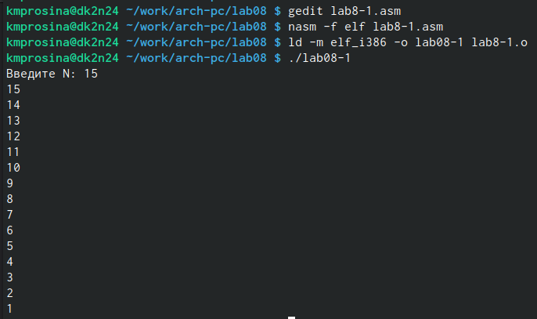

Создание исполняемого файла и проверка

Данный пример показывает, что использование регистра ecx в теле цилка loop может привести к некорректной работе программы. Измените текст программы добавив изменение значение регистра ecx в цикле: label:  
sub ecx,1 ; ecx=ecx-1  
mov [N],ecx  
mov eax,[N]  
call iprintLF  
loop label

Создайте исполняемый файл и проверьте его работу. Какие значения принимает регистр ecx в цикле? Соответствует ли число проходов цикла значению 𝑁 введенному с клавиатуры?

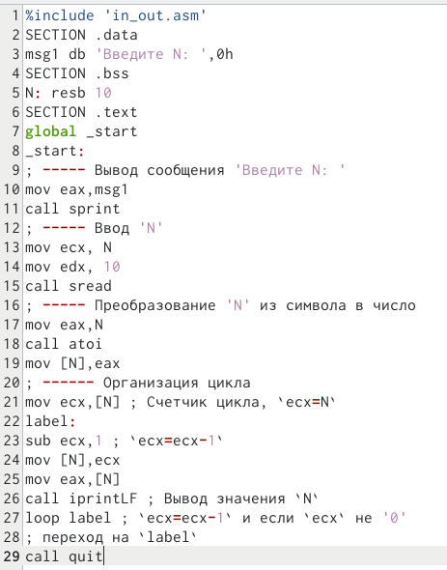

Измененный код

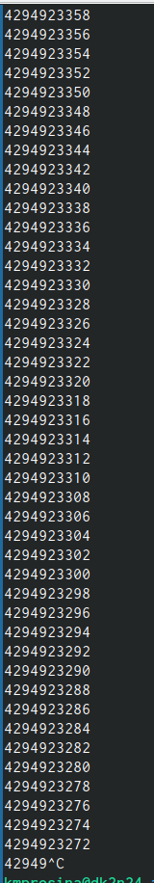

Вывод результата после компоновки файла

После изменения кода числа начали принимать огромные значения, а цикл стал бесконечным, поэтому его пришлось прервать. Число проходов цикла не соответствует значению Н, введенному с клавиатуры

Для использования регистра ecx в цикле и сохранения корректности работы программы можно использовать стек. Внесите изменения в текст программы добавив команды push и pop (добавления в стек и извлечения из стека) для сохранения значения счетчика цикла loop:  
label:  
push ecx ; добавление значения ecx в стек  
sub ecx,1  
mov [N],ecx  
mov eax,[N]  
call iprintLF  
pop ecx ; извлечение значения ecx из стека loop label Создайте исполняемый файл и проверьте его работу. Соответствует ли в данном случае число проходов цикла значению 𝑁 введенному с клавиатуры?

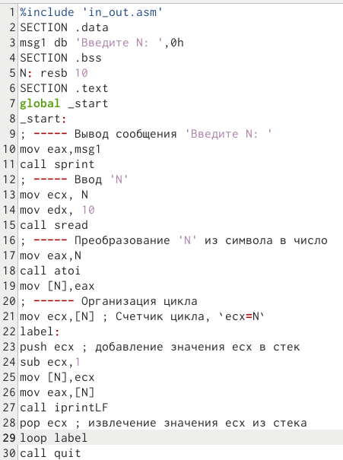

Измененный код

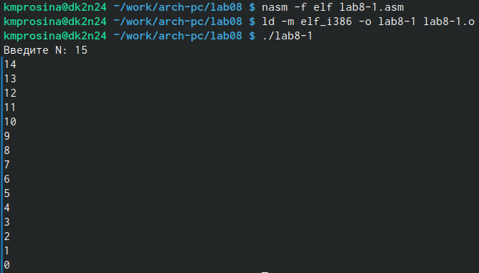

Вывод результата после компоновки файла

В данном случае число проходов цикла меньше на единицу введенного N

## 3.2 Обработка аргументов командной строки

При разработке программ иногда встает необходимость указывать аргументы, которые будут использоваться в программе, непосредственно из командной строки при запуске программы. При запуске программы в NASM аргументы командной строки загружаются в стек в обрат- ном порядке, кроме того в стек записывается имя программы и общее количество аргументов. Последние два элемента стека для программы, скомпилированной NASM, – это всегда имя программы и количество переданных аргументов. Таким образом, для того чтобы использовать аргументы в программе, их просто нужно извлечь из стека. Обработку аргументов нужно проводить в цикле. Т.е. сначала нужно из- влечь из стека количество аргументов, а затем циклично для каждого аргумента выполнить логику программы. В качестве примера рассмотрим программу, которая выводит на экран аргументы командной строки. Внимательно изучите текст программы (Листинг 8.2). Листинг 8.2. Программа выводящая на экран аргументы командной строки ;—————————————————————– ; Обработка аргументов командной строки ;—————————————————————– %include ‘in_out.asm’  
SECTION .text  
global _start  
_start:  
pop ecx ; Извлекаем из стека в ecx количество  
; аргументов (первое значение в стеке)  
pop edx ; Извлекаем из стека в edx имя программы  
; (второе значение в стеке)  
sub ecx, 1 ; Уменьшаем ecx на 1 (количество  
; аргументов без названия программы)  
next:  
cmp ecx, 0 ; проверяем, есть ли еще аргументы  
jz _end ; если аргументов нет выходим из цикла  
; (переход на метку _end)  
pop eax ; иначе извлекаем аргумент из стека  
call sprintLF ; вызываем функцию печати  
loop next ; переход к обработке следующего  
; аргумента (переход на метку next)  
_end:  
call quit

Создайте файл lab8-2.asm в каталоге ~/work/arch-pc/lab08 и введите в него текст про- граммы из листинга 8.2. Создайте исполняемый файл и запустите его, указав аргументы: user@dk4n31:~$ ./lab8-2 аргумент1 аргумент 2 ‘аргумент 3’ Сколько аргументов было обработано программой?

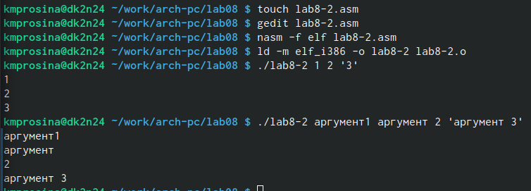

Создание исполняемого файла и проверка

Всего было выведено 4 аргумента. Второй аргумент был зачтен как два разных, поскольку между ними стоит пробел. Чтобы сделать их единым аргументом, необходимо поставить их в кавычки, как в примере 3 аргумента

Рассмотрим еще один пример программы которая выводит сумму чисел, которые пере- даются в программу как аргументы. Создайте файл lab8-3.asm в каталоге ~/work/arch- pc/lab08 и введите в него текст программы из листинга 8.3.

Листинг 8.3. Программа вычисления суммы аргументов командной строки %include ‘in_out.asm’  
SECTION .data  
msg db “Результат:”,0  
SECTION .text  
global _start  
_start:  
pop ecx ; Извлекаем из стека в ecx количество  
; аргументов (первое значение в стеке)  
pop edx ; Извлекаем из стека в edx имя программы  
; (второе значение в стеке)  
sub ecx,1 ; Уменьшаем ecx на 1 (количество  
; аргументов без названия программы)  
mov esi, 0 ; Используем esi для хранения  
; промежуточных сумм  
next:  
cmp ecx,0h ; проверяем, есть ли еще аргументы  
jz _end ; если аргументов нет выходим из цикла  
; (переход на метку _end)  
pop eax ; иначе извлекаем следующий аргумент из стека  
call atoi ; преобразуем символ в число  
add esi,eax ; добавляем к промежуточной сумме  
; след. аргумент esi=esi+eax  
loop next ; переход к обработке следующего аргумента  
_end:  
mov eax, msg ; вывод сообщения “Результат:”  
call sprint  
mov eax, esi ; записываем сумму в регистр eax  
call iprintLF ; печать результата  
call quit ; завершение программы

Создайте исполняемый файл и запустите его, указав аргументы. Пример результата работы программы: user@dk4n31:~$ ./main 12 13 7 10 5 Результат: 47 user@dk4n31:~$

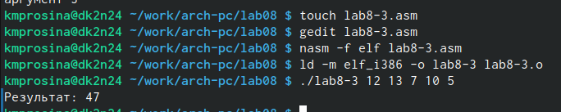

Создание исполняемого файла и проверка

Измените текст программы из листинга 8.3 для вычисления произведения аргументов командной строки.

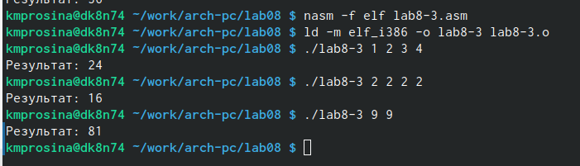

Компоновка и проверка

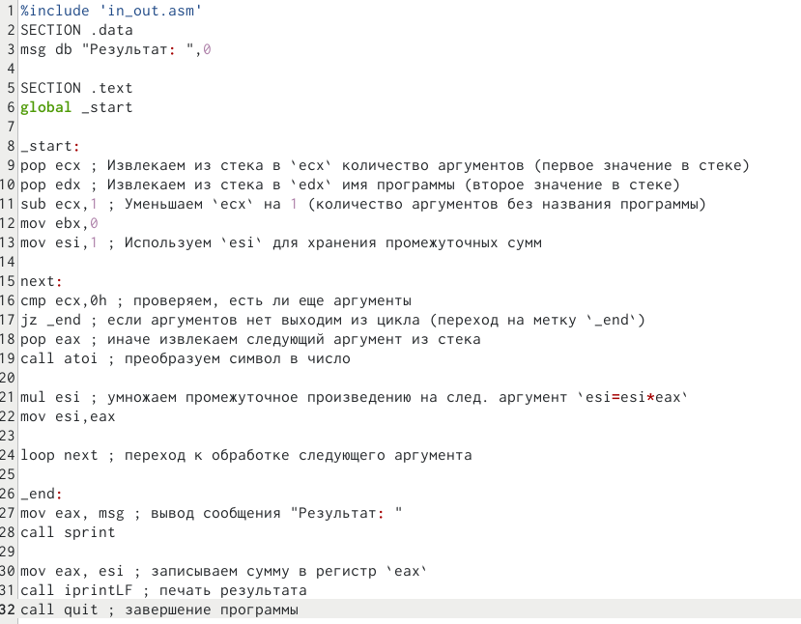

Код

В ходе преобразований кода, мне удалось сделать так, чтобы аргументы перемножались.

mul esi  Здесь мы умножаем промежуточное произведение на след. аргумент mov esi,eax  После этого мы присваиваем еси получившееся произведение, чтобы впоследствии цикл умножил его на следующий элемент.

## 3.3 Задание для самостоятельной работы

1. Напишите программу, которая находит сумму значений функции 𝑓(𝑥) для 𝑥 = 𝑥1, 𝑥2, …, 𝑥𝑛, т.е. программа должна выводить значение 𝑓(𝑥1) + 𝑓(𝑥2) + … + 𝑓(𝑥𝑛). Значения 𝑥𝑖 передаются как аргументы. Вид функции 𝑓(𝑥) выбрать из таблицы 8.1 вариантов заданий в соответствии с вариантом, полученным при выполнении лабораторной работы № 7. Создайте исполняемый файл и проверьте его работу на нескольких наборах 𝑥 = 𝑥1, 𝑥2, …, 𝑥𝑛. Пример работы программы для функции 𝑓(𝑥) = 𝑥 + 2 и набора 𝑥1 = 1, 𝑥2 = 2, 𝑥3 = 3, 𝑥4 = 4: user@dk4n31:~$ ./main 1 2 3 4 Функция: f(x)=x+2 Результат: 18 user@dk4n31:~$

Моим вариантом является 19 (8x-3) согласно этой таблице:

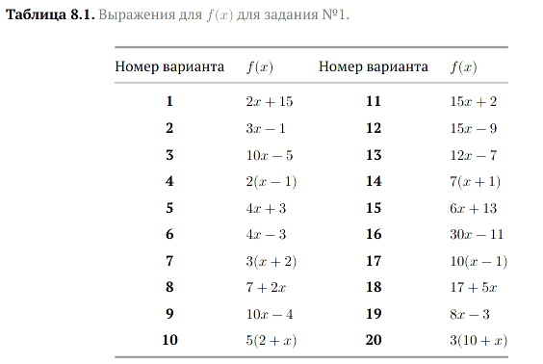

Таблица заданий

Для создания файла я использовала команду touch, а для редактирования - gedit.

Создание нового файла

Создание нового файла

В итоге у меня получился такой код для решения:

%include ‘in_out.asm’  
SECTION .data  
msg1 db “Функция: f(x)=8x-3”,0  
msg2 db “Результат:”,0

SECTION .text  
global _start

_start:  
pop ecx ; Извлекаем из стека в ecx количество аргументов (первое значение в стеке)  
pop edx ; Извлекаем из стека в edx имя программы (второе значение в стеке)  
sub ecx,1 ; Уменьшаем ecx на 1 (количество аргументов без названия программы)  
mov esi, 0 ; Используем esi для хранения промежуточных сумм

next:  
cmp ecx,0h ; проверяем, есть ли еще аргументы  
jz _end ; если аргументов нет выходим из цикла (переход на метку _end)  
pop eax ; иначе извлекаем следующий аргумент из стека  
call atoi ; преобразуем символ в число

mov ebx,8  
mul ebx  
sub eax,3  
add esi,eax  
loop next ; переход к обработке следующего аргумента

_end:  
mov eax, msg1 ; вывод сообщения “Функция: f(x)=8x-3:”  
call sprintLF

mov eax, msg2 ; вывод сообщения “Результат:”  
call sprint

mov eax, esi ; записываем итог в регистр eax  
call iprintLF ; печать результата  
call quit ; завершение программы

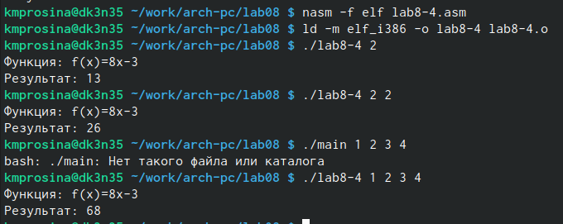

Решенный пример

Объясню вычисление. mov ebx,8  Здесь я присвоила ебкс число восемь, чтобы впоследствии с ним можно было работать mul ebx  Этой командой я умножила аргумент на 8 sub eax,3  sub позволяет вычесть из аргумента 3 add esi,eax  далее мы добавляем к счетчику суммы функций получившийся измененный аргумент

# 4 Выводы

Были приобретены навыки написания программ с использованием циклов и обработкой аргументов командной строки

# Список литературы